5 lessen voor ZML, niveau 1-4

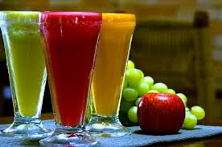
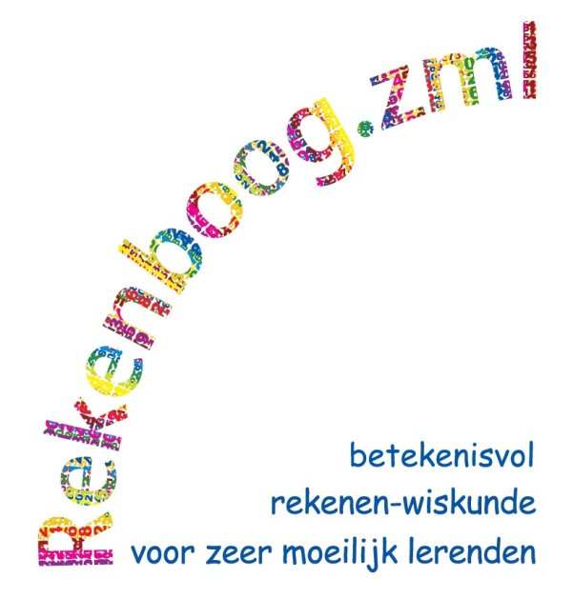

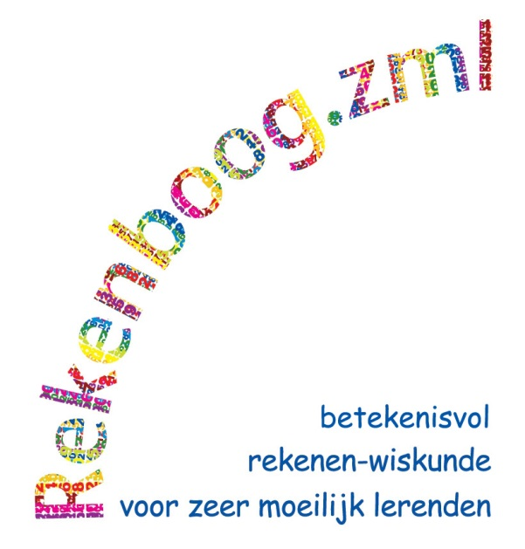

Katern Inhoud meten

Auteurs
Mariel Cordang

Projectleiding
Nina Boswinkel
Annette van der Laan
Jos ter Pelle

www.Rekenboog.nl

November 2010, Herziening 2013

© Rekenboog.zml
Het project Rekenboog.zml is een samenwerkingsproject van FIsme, CED-Groep en SLO. Het project wordt gefinancierd door het ministerie van OCW.

Kerndoel 4

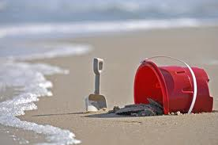
Inhoud meten in het SO bij niveau 1-4

Voor u liggen 5 lessen over inhoud meten.
De lessen zijn gekoppeld aan kerndoelen en tussendoelen en ook aan leerlijnen. De leerlijnen zijn te vinden in het document leerlijnen op deze site. Aan de leerlijnen zijn lessen gekoppeld. Met kleine aanpassingen valt er veel te differentiëren. Thema's kunnen vervangen of toegevoegd worden aan de bestaande lessen. De lessen zijn gemakkelijk te veranderen omdat ze te downloaden zijn en toegankelijk zijn gemaakt.

Aan tafel, bij het inpakken van de schooltas, kortom, in heel veel dagelijkse handelingen worden begrippen als vol, leeg en andere aanverwante begrippen gebruikt. Omdat vol en leeg direct te maken hebben met fysieke en emotionele zaken, onthouden kinderen vaak al snel wat leeg en vol is. Door veelvuldig gebruik en de betekenis ervan uit te leggen worden leerlingen bewust van deze verschillen en overeenkomsten. Het dagelijks oefenen en bewust maken van de betekenis van deze begrippen zijn daarom minstens zo belangrijk als het geven van lessen. Vooral in de juiste context worden de begrippen sneller begrepen.

In 2010 zijn twee lessen voor dit kerndoel ontwikkeld. In 2013 zijn daar 3 lessen bij gekomen. In het overzicht vindt u een lijstje. De lessen kunt u het beste downloaden in kleur en als katern in een aparte map zetten. U kunt hier nieuwe lessen zelf aan toevoegen. Op de website vindt u alle lessen die horen bij dit katern.

De lessen hebben niet zoveel voorbereiding nodig als er spullen uit de school worden gebruikt of als er leskisten worden gemaakt met spullen die in de lessen voor komen. Om u behulpzaam hiermee te zijn, volgt hier een opsomming van mogelijke producten die in de les worden gebruikt. De koffers uit deze lijst kunnen tevens dienen als lesmateriaal.

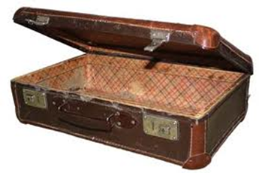
Bakjes
Bekers
Blinddoek
Emmers
Flessen in allerlei maten
Gieters, klein en groot
Kannen
Koffers
Kommen
Litermaat

Plastic zakken
Potjes van glas of plastic
Schepjes
Snijplanken
Sok
Trechter
Vazen
Vormen
Vulmateriaal (kralen, dopjes, boutjes, schroefjes, fijn constructiemateriaal, waardeloos materiaal, zand, water)
Washand

Zoek vooral materiaal uit de directe omgeving zoals prullenbakken, schoenen, rugzak, pannetjes, broodtrommel, koektrommel, etuis, scharenblokken, laatjes, vazen, auto's, (gym-)banken.Kijk om je heen en je vindt een schat aan rekenspullen.
Kerndoel 4 Meten van inhoud

Nr. | Naam van de les | Kerndoel.  Tussendoel  Niveau | Korte beschrijving
1. | Een beker vol  (2013) | 4.1_3.3  (niveau 3) | In de context van limonade drinken worden de begrippen vol/leeg, veel/weinig en meer/minder gebruikt om de ervaringen van de leerlingen te benoemen. Eerst geeft u de leerlingen lege bekers, later een helemaal volle beker. Wil je meer? Op het eind zit niet in alle bekers evenveel. Waar is meer? Welke is vol? In welke zit weinig (een beetje)?
2. | Vol is vol  (2013) | 4.1_3.3  (niveau 3) | De leerlingen scheppen met een schepje zand in een vorm tot die vol is. Daarna maken ze de vorm leeg door de vorm op de kop in het zand van de zandtafel te zetten. Vervolgens gaan ze vormen zoeken waar iets in kan en gaan deze vullen met zand en in de zandbak 'plaatsen' en de vormen dus weer leeg maken.
3. | Twee koffers  (2010) | 4.1_3.4  (niveau 4) | Deze les gaat deels over vol en leeg:  De kinderen vergelijken twee koffers met elkaar door ze op te tillen en zo te voelen of ze zwaar of licht zijn. Naar aanleiding daarvan komen vragen over hoe het komt dat de koffer zwaar of licht is aan de orde (de koffer is groot of vol).
4. | Ik zie het verschil  (2010) | 4.1_3.4  (niveau 4) | De leerlingen gaan inhouden vergelijken die duidelijke verschillen hebben. Ze doen dat door twee emmers verschillend te vullen, waarbij een emmer bijna leeg is en de ander half vol, of bijna vol. Ze voelen zonder te kijken, met hun armen en vergelijken. Daarna vergelijken ze plaatjes met volle en lege voorwerpen.
5. | De maat is vol  (2013) | 4.1_3.4  (niveau 4) | De leerlingen gaan inhouden vergelijken die duidelijke verschillen hebben. Ze doen dat met bakjes en materiaal dat vast of vloeibaar is. Ze voelen en kijken. Ze maken foto's van hun gevulde voorwerpen en vergelijken die met de groep op het digi-bord.

1. | Een beker vol
Leeftijdsgroep | Ongeveer 4 tot 6 jaar
Kerndoel | Deze les levert een bijdrage aan kerndoel  4: de leerlingen leren meten en wegen en leren omgaan met meetinstrumenten, gangbare maten en eenheden
Leerstofonderdeel | Meten, niveau 3  1.1_1 het begrip ‘meer-minder’ op basaal niveau kennen: ik wil meer koekjes  1.1_3 binnen een context weten wat bedoeld wordt met begrippen als niets-alles (allemaal), veel-weinig, meer-minder, evenveel, samen  4.1/4.2/4.3_3 binnen een context begrijpen wat bedoeld wordt met begrippen als vol-leeg  4.1/4.2/4.3_4 twee bakken met een groot verschil in inhoud op het oog vergelijken
Doel van de les | De leerlingen leren de begrippen vol/leeg, veel/weinig/ genoeg en meer/minder te gebruiken in een concrete situatie
Benodigdheden | - een kan met limonade (of water) en verschillend gekleurde bekers (één per leerling)
Korte samenvatting | In de context van limonade drinken worden de begrippen vol/leeg, veel/weinig en meer/minder gebruikt om de ervaringen van de leerlingen te benoemen. Eerst geeft u de leerlingen lege bekers, later een helemaal volle beker. Wil je meer? Op het eind zit niet in alle bekers evenveel. Waar is meer? Welke is vol? In welke zit weinig (een beetje)?
Organisatie | In een kleine groep van drie of vier leerlingen
Activiteiten | Start: volle kan en lege bekers  U zit met een groepje leerlingen rondom een tafel en heeft een volle kan limonade midden op tafel staan. Wat zit er in de kan? Zit er veel of weinig limonade in de kan? Waarom vind je dat?  De kan is vol, er kan niets meer bij.  Geef elke leerling vervolgens een lege beker.  Zijn er leerlingen die reageren dat de bekers leeg zijn? Wat dom, u bent vergeten de bekers te vullen.  Herhaal wat geconstateerd is. De kan is vol omdat er niets meer bij kan en de bekers zijn leeg, er zit helemaal niets in. Zou er genoeg limonade zijn voor iedereen?  Meer limonade  U giet een klein beetje limonade in één van de bekers en geeft dit aan een leerling. U vraagt vervolgens: ‘wil je nog meer limonade? Of heb je genoeg? Zit er veel of weinig in de beker?’  Mogelijk reageren de leerlingen zelf al, dat er wel erg weinig in de beker zit of vragen ze om meer. Dit biedt een aanknopingspunt voor de rest van de les.  Giet nog een heel klein beetje meer in en herhaal de vraag: ’is het genoeg of wil je meer?’  Een beker vol limonade  Giet vervolgens de beker helemaal vol met limonade en vraag: ‘heb je nu genoeg of wil je nog meer?’  De leerlingen reageren nu waarschijnlijk wel dat het erg veel is geworden of dat er niets meer bij past. Grijp dit aan: ‘oh, er past niets meer bij. Hoe komt dat?’ Verwoord desnoods zelf dat het niet kan omdat de beker vol is. Eerst was de beker leeg, nu is hij vol.  En is de kan ook nog steeds vol? Is hij leeg dan? Nee, hij is niet vol maar ook nog niet leeg. Er zit nu wel minder limonade in.  - Zal er nog genoeg zijn voor de andere bekers?  Nog een beker met weinig limonade  Neem de volgende beker en giet daar alleen de bodem van vol. Is deze beker ook vol? Nee, bijna leeg.  Zit er veel limonade in de beker? Er zit maar een beetje in, er zit maar weinig limonade in.  Als je een beker zou mogen kiezen welke zou je dan nemen? Waarom?  Probeer hier aan te sturen op de hoeveelheid limonade: in de ene beker zit veel, in de andere weinig. Als de kinderen niet met deze begrippen komen, benoem ze dan zelf.  U giet de beker vervolgens half vol. Giet eventueel nog in een derde beker een heel klein beetje en laat de laatste beker leeg. Uiteindelijk staan er drie of vier bekers op tafel: één vol, één half vol, één met een klein beetje en één leeg.  Afsluiting: op volgorde  Vraag opnieuw: welke beker heb je het liefst? Waarom?  Koppelen leerling hier de begrippen veel, weinig, vol, leeg aan?  In welke beker zit meer? In welke minder? Laat de leerlingen de bekers ten slotte op volgorde zetten:  - van weinig naar veel en bespreek hierbij het begrip meer (in de volgende beker zit wat meer limonade);  - of van veel naar weinig en bespreek het begrip minder.
Differentiatie | Makkelijker  - Stel zoveel mogelijk vragen in de context zoals:  - heb je genoeg of wil je meer?  - welke beker heb je liever? Waarom?  - Stel vragen over het begrip meer; laat ordenen van weinig naar veel limonade.  - Help leerlingen hun ervaringen te verwoorden.  Moeilijker  - Stel ook vragen die wat gerichter op de begrippen zijn zoals:  - in welke beker zit meer/minder limonade?  - Stel vragen over het begrip minder; laat ordenen van veel naar weinig limonade.  - Laat leerlingen hun ervaringen zelf verwoorden.
Vervolgactiviteiten | Te weinig limonade, eerlijk delen  Herhaal deze activiteit waarbij u met een lege kan begint. U giet de limonade in de lege bekers en ze blijven leeg. Hoe kan dat? U heeft de verkeerde kan meegenomen. Neem nu de goede kan (een kan met weinig limonade). De les verloopt vervolgens zoals hierboven maar de limonade is snel op. De kan is weer leeg. Bespreek dan ook het eerlijk verdelen. Is het eerlijk zo? Eén leerling heeft een volle beker en de andere een lege. Hoe lossen we dat op?  Activiteit ‘Te veel/te weinig beleg’
Variatie | Volle en lege verpakkingen  Laat leerlingen verschillende volle en lege verpakkingen met elkaar vergelijken en sorteren: een vol en een leeg yoghurtbakje, pakje melk/sap, tandpasta tube, eierendozen, enzovoorts. Koppel eventueel hier ook het getal twee aan: ‘hoeveel pakjes melk zie je?’ Ze lijken precies hertzelfde maar dat voelt niet zo. Kijk maar. Laat leerlingen het lege pak met de ene hand vasthouden en het volle met de andere. Wat voel je? Het ene pak is licht en het andere zwaar. Hoe zou dat komen? Het ene pak is vol en het andere leeg. Laat leerlingen met het volle pak schudden en maak het lege pak open. Stel voor om nog meer lege verpakkingen er tussenuit te zoeken en bij elkaar te verzamelen. Laat leerlingen verwoorden hoe ze weten dat de verpakking leeg is en probeer het begrip vol uit te lokken door naar het verschil tussen beide dezelfde verpakkingen te verwijzen.

2. | Vol is vol
Leeftijdsgroep | 4 tot 8 jaar
Kerndoel | Deze les levert een bijdrage aan kerndoel 4:  De leerlingen leren meten en wegen en leren omgaan met meetinstrumenten, gangbare maten en eenheden.
Leerstofonderdeel | 4.1_3.3 (niveau 3)  De leerlingen leren binnen een context begrijpen wat bedoeld wordt met begrippen als vol en leeg.
Doel van de les | Het verschil zien, voelen en herkennen van volle en lege  (zand-)vormen.
Benodigdheden  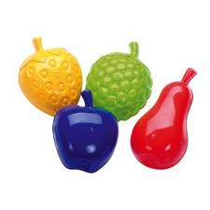 | - Evenveel vormpjes als leerlingen  - Evenveel schepjes als leerlingen  - Zandtafel met vochtig zand waar je goed vormpjes van kan 'bakken'; of plastic snijplanken waar de omgekeerde zandvorm op leeg gemaakt kan worden.  - Vormen waar iets in kan zoals lege bakjes, emmertjes, bekers, et cetera
Korte samenvatting | De leerlingen scheppen zand in een vormpje tot dat vol is. Daarna maken ze de vorm leeg door deze op de kop in het zand van de zandtafel te zetten. Vervolgens doen ze hetzelfde met andere voorwerpen waar iets in kan, zoals bijvoorbeeld bekers, emmertjes, kopjes, etc. .
Organisatie | Klassikaal of in een groepje rondom de zandtafel.
Activiteiten  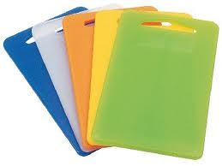 | Introductie:  Speel het volgende 'toneelstukje':  Laat een vormpje zien en vertel de leerlingen dat je 'zandtaartjes' gaat maken. Je gaat laten zien hoe dat werkt. Je hebt een vorm meegebracht en probeert een zandtaart te maken. Dat mislukt, want je vult de vorm maar half. Je snapt er zogenaamd niets van en vraagt de leerlingen hoe het toch komt dat het mislukt.  Kern:  De leerlingen hebben vast wel ervaring met zandvormen. Wanneer ze hierover beginnen te praten, mag een leerling de plastic bak met zandvormen pakken en voordoen hoe je een 'taartje' bakt. Vraag de leerling om te vertellen wat hij/zij doet.  Doe het daarna zelf ook, maar maak de vorm niet helemaal vol en druk het zand niet aan. Probeer nu een zandtaartje te maken. Dat lukt natuurlijk niet. Vraag de leerling hoe dat komt en richt de vragen zo in dat leerlingen ontdekken dat de vorm goed vol en afgestreken moet zijn.  Als een volgende leerling laat zien hoe dat moet, benoem dan de handelingen nog eens nadrukkelijk:  eerst maken we het vormpje leeg, daarna scheppen we hem helemaal vol en daarna drukken we het zand aan en strijken het glad. Vervolgens zet je de vorm op zijn kop en drukt hem voorzichtig leeg.  Laat ervaren dat iets vol is als er niets meer 'bij kan' en dat iets leeg is als er nog heel veel 'bij kan', zoals in een lege vorm . Laat het maken van zandtaartjes enkele keren herhalen en benoemen.  Verwerking:  Vraag aan de leerlingen wat je nog meer kunt gebruiken om iets in te doen. Zet wat voorwerpen onder handbereik of laat de vormen uit de kast halen.  Vraag de leerlingen om hun vorm (voorwerp) te vullen met zand tot die vol is. Zet de volle vormen daarna op een dienblad en neem ze mee naar de zandbak. Hier worden de vormen op omgekeerdop de rand van de zandbak of op een vlak stuk hard zand.  Afsluiting:  Vraag de leerlingen wat ze van de les vonden en vraag waar de les over ging.  Vertel wat er in de volgende rekenles gaat gebeuren.
Aandachtspunten | Test eerst zelf het zand en enkele vormen. Maak het zand zo nodig wat natter zodat het beter 'kleeft'.
Differentiatie  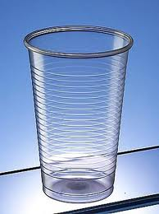 | Makkelijker:  - Neem eenvoudige vormen zowel voor de inleiding als voor de kern, zodat het maken van de zandtaarten makkelijker lukt  - Laat in de kern alleen bekers met water vullen tot het vol is  Moeilijker:  - Laat de leerlingen zelf materialen zoeken als vorm en materiaal waarmee ze een vorm kunnen vullen  - Vraag de leerlingen om vormen te zoeken waar je niet mee kan vullen (dingen met gaten, vervormbare slappe vormen)

Vervolgactiviteiten  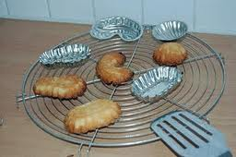  Software | - Een les die themagericht is bijvoorbeeld het vullen van tassen, dozen, kisten, manden met:  Seizoensgebonden materialen (kastanjes, bloembollen, appels, wortels)  Materialen uit beroepen (klusmateriaal, kookgerei)  Materialen met betrekking tot het thema huis, school, winkel, sport, et cetera  - IJsblokjes en ijsvormen maken  - Pudding of mousse maken in vormpjes  - Planten water geven (volle en lege gieter)  - Spel over je bord leeg eten  -

3. | Twee koffers
Leeftijdsgroep | Ongeveer 4 tot 6 jaar
Kerndoel | Deze les levert een bijdrage aan kerndoel  4: de leerlingen leren meten en wegen en leren omgaan met meetinstrumenten, gangbare maten en eenheden
Leerstofonderdeel | Meten (niveau 2-4)  4.1/4.2/4.3_2 de woorden licht en zwaar gebruiken bij het optillen van voorwerpen  4.1/4.2/4.3_3 twee gewichten met een groot verschil met elkaar vergelijken (met gebruik handen)  4.1/4.2/4.3_3 binnen een context aanwijzen wat bedoeld wordt met begrippen als zwaar-zwaarder  4.1/4.2/4.3_3 binnen een context begrijpen wat bedoeld wordt met begrippen als vol-leeg  4.1/4.2/4.3_4 binnen een context aanwijzen wat bedoeld wordt met begrippen als licht-lichter; zwaarst
Doel van de les | De leerlingen leren de begrippen zwaar/licht en vol/leeg te gebruiken en aan elkaar te relateren in een concrete situatie  De leerlingen leren de begrippen zwaarder/lichter te gebruiken in concrete situaties en te relateren aan de begrippen meer/minder
Benodigdheden | - twee dezelfde koffers, één helemaal vol met spullen en één leeg
Korte samenvatting | De kinderen vergelijken twee koffers met elkaar door ze op te tillen en zo te voelen of ze zwaar of licht zijn. Naar aanleiding daarvan komen vragen over hoe het komt dat de koffer zwaar of licht is aan de orde (de koffer is groot of vol).
Organisatie | In de kring of in een kleine groep
Activiteiten | Start: de volle koffer tillen  Zet de twee dichte koffers (een lege koffer en een volle koffer) in het midden van de kring.  Vraag een van de leerlingen de volle koffer (zonder te zeggen dat die vol is) te pakken. Laat hem er een rondje mee lopen. Hoe voelt de koffer?  Zegt de leerling dat de koffer zwaar is? Merk anders zelf op dat hij de koffer niet makkelijk kan optillen en dragen. Hoe komt dat? Probeer het begrip ’zwaar’ op deze manier uit te lokken.  Lukt dit niet, vraag dan: voelt de koffer licht of zwaar?  Laat andere kinderen ook een rondje lopen met de koffer en benoemen hoe ze de koffer vinden voelen.  Wissel de volgorde van het noemen van de begrippen af, om te voorkomen dat ze afgaan op volgorde.  U bent als laatste aan de beurt. Illustreer zelf het begrip ‘zwaar’ door de koffer met overdreven veel moeite op te tillen.  De lege koffer tillen  Vervolgens mag een leerling de andere (lege) koffer pakken. Hoe voelt deze? Laat de leerling er een rondje mee lopen. Dat gaat makkelijk! Hoe komt dat?  Probeer het begrip ‘licht’ uit te lokken. Lukt dat niet, benoem het dan zelf: de koffer is licht. Andere kinderen mogen natuurlijk ook even voelen.  Beide koffers tegelijk  Als laatste vraagt u de leerlingen beide koffers een stukje te dragen. De ene in de linkerhand, de andere in de rechterhand (zo kunt u eventueel de begrippen rechts en links ook nog aan de orde laten komen).  Op die manier kunnen ze het verschil tussen de ene zware koffer en de andere lichte koffer ervaren.  Laat ze benoemen welke koffer zwaar is en welke licht.  Laat alle kinderen aan de beurt komen.  Vol – leeg  Stel vervolgens de vraag: hoe zou het komen dat de ene koffer zwaar is en de andere licht?  Stimuleer leerlingen om met ideeën te komen. Begin bijvoorbeeld met de zware koffer. Hoe zou het komen dat deze koffer zwaar is? Zal er iets in zitten?  Laat een leerling de koffer openmaken en constateren dat er van alles in zit. De koffer zit helemaal vol met zware spullen! Daarom is ‘ie natuurlijk zwaar!  Weten de leerlingen nu wel waarom de andere koffer licht is? Stel aan de leerlingen voor om de koffer ook open te maken. Laat ze eerst een voorspelling doen: zou de koffer vol of leeg zijn?  Maak de koffer open en laat de leerlingen constateren dat er niets in zit en de koffer dus leeg is. Daarom is de koffer licht!  Afsluiting: spullen verplaatsen  Sluit af door de spullen van de ene koffer naar de andere te laten verplaatsen. Welke van de twee koffers zal zwaar voelen? En welke licht? Hoe komt dat? Laat de leerlingen hun voorspellingen uitleggen en vervolgens uitproberen of het klopt.
Differentiatie | Makkelijker  - Laat leerlingen vooral ervaren en help ze eventueel dat te verwoorden met gebruik van de begrippen.  Moeilijker  - Stel vragen als:  - Hoe zouden we de koffer zwaarder kunnen maken?  - Wat kunnen we doen om te zorgen dat de koffer minder zwaar wordt? Wat kunnen we doen om te zorgen dat we de koffer makkelijker kunnen optillen?
Vervolgactiviteiten | Zware en lichte voorwerpen  In kleine groepjes kunt u kinderen voorwerpen laten vergelijken op gewicht, door aan twee voorwerpen tegelijk te voelen hoe zwaar ze zijn (in elke hand een voorwerp). Zorg voor een groot contrast in het gewicht van de voorwerpen. U kunt ook de begrippen vol en leeg eraan koppelen door steeds twee dezelfde verpakkingen, één vol en de andere leeg, te gebruiken. Een volle verpakking is zwaarder dan een lege. U kunt echter ook alleen aandacht besteden aan het gewicht. U kunt bijvoorbeeld een grote lege doos en een kleine doos vol met boeken laten vergelijken. Je zou denken dat de grote doos zwaar zou voelen, maar omdat die leeg is, is het licht.  Laat de kinderen voorafgaand aan het vergelijken een schatting doen over welke van de twee voorwerpen zij denken dat zwaar is en welke licht.  Voorbeelden:  - twee identieke dozen met deksel (één gevuld, de andere leeg)  - twee trossen bananen met een groot verschil in aantal  - een leeg en een vol melkpak van 1,5 liter  - een pak met twee keukenrollen en een grote steen.
Variatie | Twee identieke koffers: zwaarder/lichter  Gebruik twee identieke koffers met dezelfde zware (een andere keer lichte) inhoud. Hoe voelen de koffers als je ze tegelijk optilt? De koffers voelen even zwaar (of even licht). Hoe kunnen we zorgen dat we de ene koffer makkelijker kunnen optillen? Wordt die dan zwaarder of lichter? Laat leerlingen dat ervaren door de inhoud van een koffer te laten veranderen en vervolgens beide koffers tegelijk te laten optillen.

4. | Ik zie het verschil
Leeftijdsgroep | 4 tot 8 jaar
Kerndoel | Deze les levert een bijdrage aan kerndoel 4:  De leerlingen leren meten en wegen en leren omgaan met meetinstrumenten, gangbare maten en eenheden.
Leerstofonderdeel | 4.1_3 (niveau 4)  De leerlingen leren twee bakken met een groot verschil in inhoud op het oog te vergelijken.
Doel van de les | De leerlingen om goed te kijken naar inhouden en ze met elkaar te vergelijken. Ze leren benoemen wat de verschillen zijn.
Benodigdheden  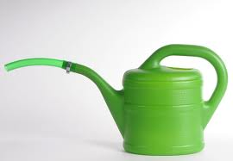 | - Drie evengrote emmers waarvan een vol met water, een halfvolle emmer en een lege emmer  - Twee bakjes, twee flessen en steeds twee exemplaren van andere voorwerpen waarmee je inhouden kunt vergelijken  - Water in een gieter  - Werkblad 1
Korte samenvatting | De leerlingen gaan inhouden vergelijken die duidelijke verschillen op inhoud hebben. Ze doen dat door twee emmers verschillend te vullen met water, waarbij een emmer bijna leeg is en de ander half vol, of bijna vol. Ze voelen zonder te kijken, met hun armen in de emmer en vergelijken. Daarna vergelijken ze plaatjes met volle en lege voorwerpen.
Organisatie | Klassikaal of in een groepje rondom de zandtafel. De verwerking in tweetallen.
Activiteiten  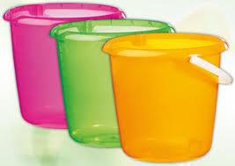 | Introductie:  Laat drie dezelfde emmers zien, verschillend gevuld met water. Vraag aan de leerlingen om ze te vergelijken. Laat de emmers ook tillen en bekijken. Wat valt de leerlingen op? Kunnen ze iets vertellen over de inhoud? Op die manier zien en voelen leerlingen aan het gewicht en aan de inhoud dat ze verschillend zijn.  Laat de leerlingen ontdekken wat de verschillen zijn en laat die verschillen benoemen: leeg, half vol of half leeg, vol. Misschien zullen leerlingen het anders benoemen, bijvoorbeeld: in die emmer zit veel meer of daar zit niets in.  Kern:  Laat de leerlingen andere voorwerpen vergelijken en benoemen wat ze zien.  Laat ervaren dat vol iets is als er niets meer 'bij kan'. Iets is leeg als er helemaal niets in zit en er nog heel veel 'bij kan'. Laat leerlingen ook zelf voorwerpen zoeken die ze kunnen vullen en vraag de leerlingen te benoemen wat ze doen.  Verwerking:  Vraag aan de leerlingen samen, in tweetallen werkblad 1 te bekijken. In elke rij staan twee plaatjes. Laat de leerlingen een cirkel zetten om het plaatje van het voorwerp dat vol is.  Afsluiting:  Vraag enkele leerlingen waarom ze bepaalde plaatjes hebben omcirkeld. Vertel wat ze in de volgende les gaan leren.
Aandachtspunten | Besteed eerst veel aandacht aan realistische voorbeelden, die ze kunnen aanraken en van dichtbij kunnen bekijken. Tweedimensionale plaatjes zijn namelijk veel moeilijker te vergelijken.
Differentiatie  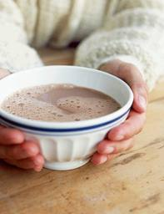 | Makkelijker:  - Zet de plaatjes van werkblad 1 op het digibord en doe de opdracht met de hele groep  - Doe de verwerking alleen met driedimensionale volle en lege voorwerpen  Moeilijker:  - Laat kleinere verschillen onderscheiden  - Laat eerst voelen en daarna kijken of een voorwerp leger of voller is dan het andere voorwerp  - Gebruik ondoorzichtige bekers of flessen zodat de leerlingen alleen aan de bovenkant kunnen zien wat de inhoud is of door te voelen.

Vervolgactiviteiten  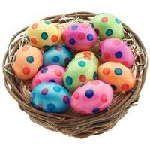  Software | - Opdrachten waarbij voorwerpen door de leerlingen op twee manieren (inhoud) worden gevuld  - Wat kan allemaal gevuld worden?  - Sorteren van leeg naar vol met vier of vijf voorwerpen met inhoud  - Thema-activiteiten, bijvoorbeeld: een perk vol bloemen, de zak van Sinterklaas is vol-leeg, de regen vult de kuilen, de mand met paaseieren is vol, het bos ligt vol met bladeren  -

Werkblad 1 Vol en leeg: omcirkel wat vol is

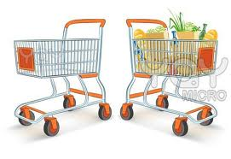
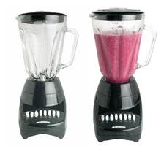
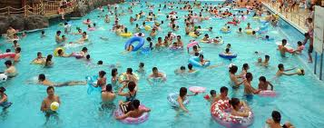 | 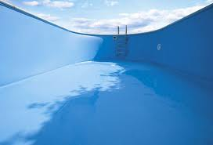
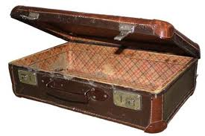 | 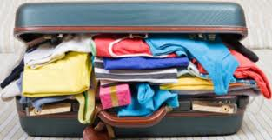

5. | De maat is vol
Leeftijdsgroep | 4 tot 8 jaar
Kerndoel | Deze les levert een bijdrage aan kerndoel 4:  De leerlingen leren meten en wegen en leren omgaan met meetinstrumenten, gangbare maten en eenheden.
Leerstofonderdeel | 4.1_3 (niveau 4)  De leerlingen leren twee bakken met een groot verschil in inhoud op het oog vergelijken.
Doel van de les | De leerlingen koppelen waarneming aan inhouden en benoemen wat ze kunnen onderscheiden. Ze ervaren dat bepaalde voorwerpen met water gevuld kunnen worden en andere voorwerpen alleen met vast materiaal.
Benodigdheden  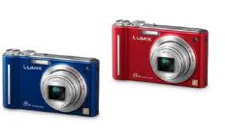 | - Twee emmers  - Een blinddoek  - 2x twaalf voorwerpen die goed zichtbaar, verschillend gevuld kunnen worden. Denk hierbij aan twee litermaten, bakjes, vergieten, zakken, potten, flessen, washandjes, emmers, eierdozen, bekers, kommen, sokken, spullen uit het leslokaal  - Vulmateriaal (kralen, dopjes, boutjes, schroefjes, fijn constructiemateriaal, waardeloos materiaal, zand, water)  - Tafel in de kring  - Fototoestel  - Digibord*  *Als er geen digibord is, dan valt het fotografische deel van de les weg. Laat dan de voorwerpen tonen door de tweetallen en bespreek die met de groep (tijdens de verwerking).
Korte samenvatting | De leerlingen gaan inhouden vergelijken die duidelijke verschillen hebben. Ze doen dat met bakjes en materiaal dat vast of vloeibaar is. Ze voelen en kijken. Ze maken foto's van hun gevulde voorwerpen en vergelijken die met de groep op het digibord.
Organisatie | Klassikaal of in een groepje rondom een tafel. Kern in groep en tweetallen.
Activiteiten  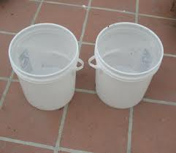  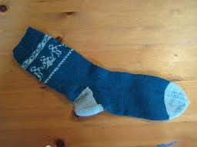 | Introductie:  Zet twee emmers water op een tafel, waarvan de een vol is en de ander gevuld met een beetje water (bijna leeg). Blinddoek een van de leerlingen en laat hem aan de emmers voelen.  Stel vervolgens open vragen als: wat voel je, wat is er anders, wat zit er in de emmers denk je? Laat de leerlingen ontdekken en benoemen wat ze voelen en stuur aan op begrippen als vol en leeg, een beetje, weinig, veel, bijna leeg.  Herhaal dit voelspelletje enkele keren en verander de  inhoud van de emmers (leeg, bijna vol).  Vertel de leerlingen dat ze in deze les zelf voorwerpen gaan vullen en zet die voorwerpen op een tafel in de kring. Zet ook de gieter en de vulmaterialen op tafel.  Als je wil onderzoeken of een leerling al bekend is met een litermaat, dan doe dit spelletje met 2 litermaten, omdat de kans dan groot is dat de leerling zal wijzen op de streepjes van de litermaat.  Kern:  Pak een sok en zeg dat je die gaat vullen met water. Lok reacties uit van leerlingen (dat kan niet, want dat gaat er doorheen, …) . Vraag vervolgens welke voorwerpen wél gevuld kunnen worden met water. Vraag ook hoe het komt dat een sok het water niet vasthoudt. Dit is een moeilijke vraag, maar toch interssant om te weten te komen wat een leerling al weet.  Laat de leerlingen 2x twee dezelfde voorwerpen uitzoeken van de tafel en laat deze vullen. Zeg erbij dat de inhoud per 2 voorwerpen verschillend moet zijn ('het moet anders zijn, niet hetzelfde'). Het voorwerp mag gevuld worden met water als het kan en als het niet kan met materiaal. Laat hiervan een foto maken (of doe dat zelf).  Verwerking:  Laat de foto's op het digibord zien en vraag aan de leerlingen om te vertellen wat ze op het oog vergelijkend waarnemen: wat is vol, waar zit een beetje water in, wat is bijna leeg, wat is leeg?  Afsluiting:  Vraag aan de leerlingen wat ze gedaan hebben. Maak dat eens speciaal door ze zogenaamd naar huis te laten bellen om te vertellen wat ze in de rekenles hebben gedaan. Of vraag: 'wat ga je straks vertellen als je thuis bent over deze les?'  Vertel wat de leerlingen in de volgende rekenles gaan leren.
Aandachtspunten | Water is leuk om elkaar nat te maken. Wees daar op voorbereid.
Differentiatie  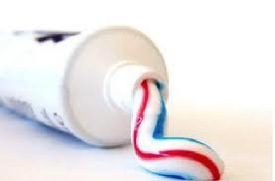 | Makkelijker:  - Maak de verschillen groter en gebruik grotere voorwerpen, liefst doorzichtig (plastic bakken, emmers)  - Gebruik gekleurd water (beetje waterverf) of alleen vast materiaal  Moeilijker:  - Kleinere verschillen vergelijken  - Drie voorwerpen verschillend vullen  - Laat naast het vergelijken van twee potjes, ook materialen uit de klas onderzoeken en vergelijken, bijvoorbeeld tubes tandpasta of verfflessen die (half) vol zijn

Vervolgactiviteiten  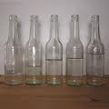  Software | - Hoe kun je bij sommige gevulde voorwerpen ook het verschil onderzoeken? (horen, dragen)  - Acht flessen vullen van leeg naar vol en de les afsluiten met een muziekje: elke fles klinkt anders als je er met een stokje of ijzeren staafje op slaat  -

